REGISTRO N°1
Nombre estudiante:

Nombre de los ejercicios | Capacidad física a desarrollar | Número de repeticiones/ Series | Tiempo de ejecución/ Recuperación.
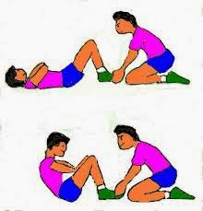  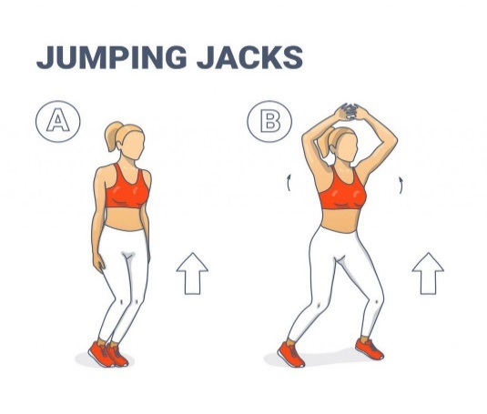  - 2. Crunch abdominal  4. Flexiones de brazos.  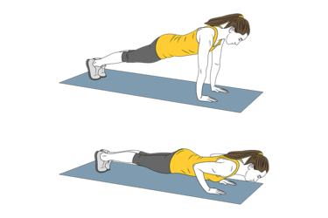  3. Carreras de cono a cono.  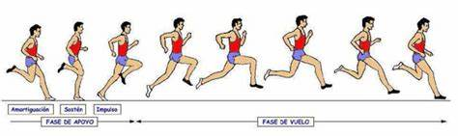 | 1-  2-  3-  4- | 1-  2-  3-  4-

